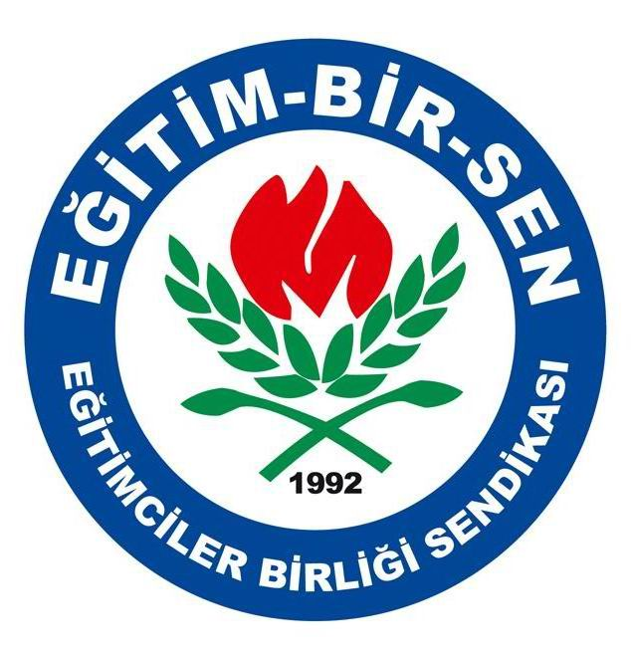
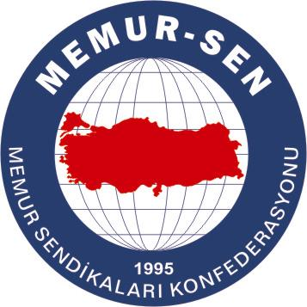
EĞİTİMCİLER BİRLİĞİ SENDİKASI

MEMUR-SEN KONFEDERASYONU
EĞİTİM-BİR-SEN GENEL MERKEZİ
BASIN AÇIKLAMASI

27/12/2008

Milli Şairimizi’ Rahmetle Anıyoruz

Dünyadaki en haklı savaşlardan birini, sömürgeciliğe karşı verilmiş ilk Kurtuluş Savaşı’nı, ulusal haykırışı, direnişi, heyecanı anlatan İstiklal Marşımızın Şairi Mehmet Akif Ersoy’u, vefatının 72. yıldönümünde rahmetle anıyoruz.

Yaşadığı dönemi bütün genişlik ve derinliği ile şiirlerinde yansıtan Mehmet Akif Ersoy, 20. yüzyılın ilk çeyreğinde milletimizin içinde bulunduğu acıları, sevinçleri, ümitleri ve hayal kırıklıklarını manzum bir tarih, bir roman, bir hikâye, bir destan havası içinde anlatmıştır. Şiirlerinde daima bu engin coğrafyaya ve tarihe dost kalarak, yüzyıllar içinde oluşan medeniyetimize vurgu yapan Akif, aynı zamanda istiklal ve istikbalimizin de yol göstericisi olmuş, gelecek kutlu nesillere ait özlem ve ümidini ‘Asım’ın Nesli’nde heyecanla tüm millete yansıtmaya muvaffak olmuştur.

Edebiyatçı, şair, eğitimci, gazeteci, veteriner hekimi olma özellikleri ile çok yönlü kişiliğe sahip, toplumsal verimliliğini ve topluma katkılarını üst düzeye çıkarmış, etkileri kendi çağını aşarak günümüze ulaşmış gerçek anlamda bir aydındır Mehmet Akif.

O, büyük bir şair olmanın yanında bir erdem örneği ve gerçek bir eğitimci, sivil toplumcudur. Hayatının her safhasında çevresine rehberlik ederek hep ilerici bir çizgiyi temsil etmiştir. Kaleme aldığı İstiklal Marşı, Türkiye Cumhuriyeti’nin bağımsızlığının en önemli simgelerinden biri olmuştur.

Milletini, vatanını ve dinini seven, insanlara karşı merhametli bir mizaca sahip, şair tabiatının heyecanlarıyla dalgalanan, edebî bakımdan kıymetli şiirlerin yazarı, İstiklâl Marşı şairi Mehmet Akif Ersoy’u bir defa daha rahmetle ve minnetle yad ediyoruz.

